Četvrtak
Sat 2= PERP
Povuci crte po iscrtanom predlošku.

Sat 3= Hrvatski jezik
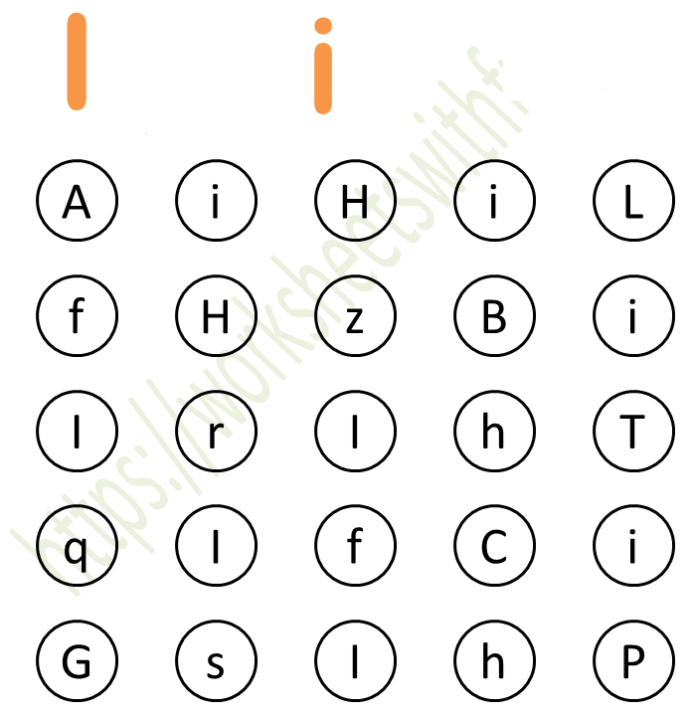
Pronađi i zaokruži veliko i malo slovo i (I i).

Sat 4= Priroda i društvo
Oboji voće koje sazrijeva u jesen.
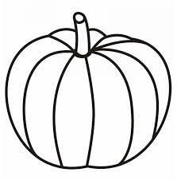
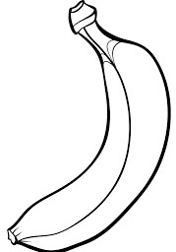
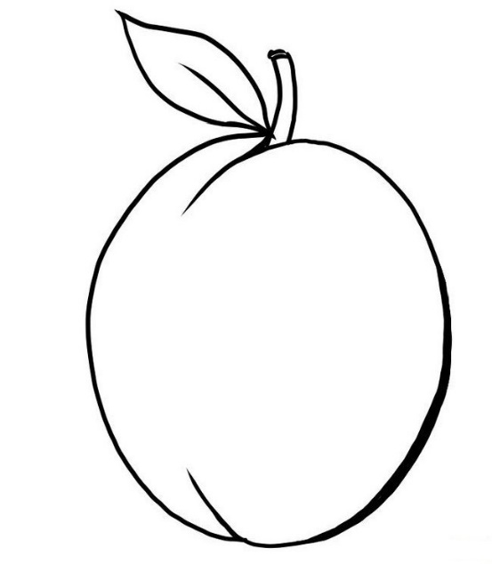
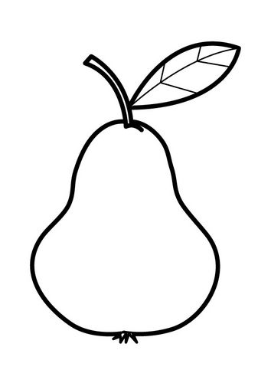

Sat 5= Tjelesna i zdravstvena kultura
Zamoli člana obitelji da ti se pridruži u igri loptom. Baci i uhvati loptu barem 10 puta.

